Коррупция – это серьезное преступление, которое подрывает социально-экономическое развитие во всех обществах. Ни одна из стран, ни один регион, ни одно общество не обладают иммунитетом от коррупции.
В МАДОУ Детский сад № 323 проведен ряд мероприятий, направленных на формирование антикоррупционного мировоззрения работников и воспитанников ДОУ, воспитания у них честности и правдивости.
В группах были оформлены информационные стенды, плакаты, папки, памятки для родителей по предотвращению и борьбе с коррупцией, проведены беседы.
В группе «Лучики» прошло тематическое занятие «Детям о Коррупции».
В группе «Пчелки» развлечение «Коррупция в мире сказок».
В группе «Белочка» мероприятие «Детям о Коррупции».
В группе «» подготовлена памятка для родителей «Это важно знать», стенгазета «Чистые ладошки».
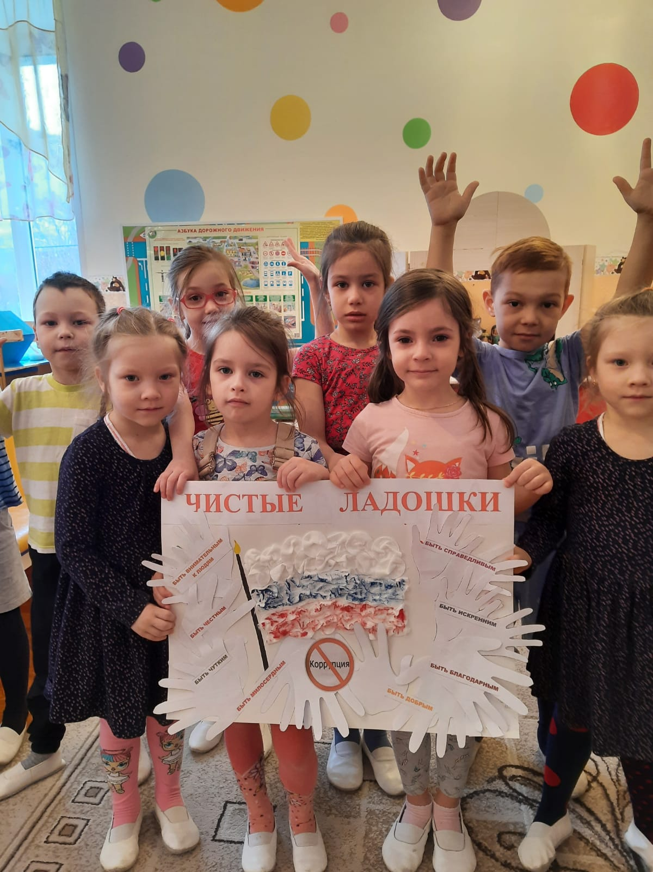
Интересно прошло развлечение в группе «Пчелки» по антикоррупционному воспитанию дошкольников «Коррупция в мире сказок». На развлечении дети в доступной форме, уяснили для себя понятия таких слов, как «взятка», «вымогательство», разобрали различные ситуации из жизни вместе со сказочными героями «Терем-Теремок», а так же сыграли сценки по мотивам сказки Чуковского К.И. «Доктор Айболит».
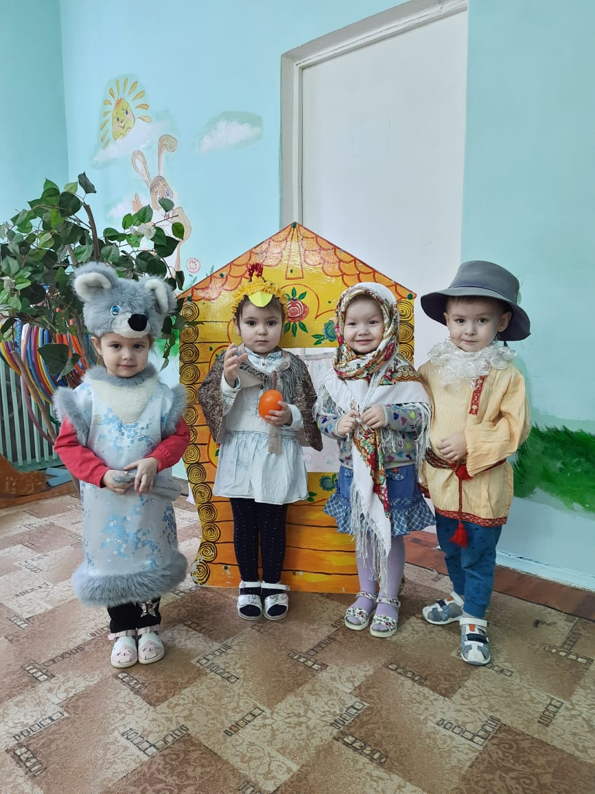
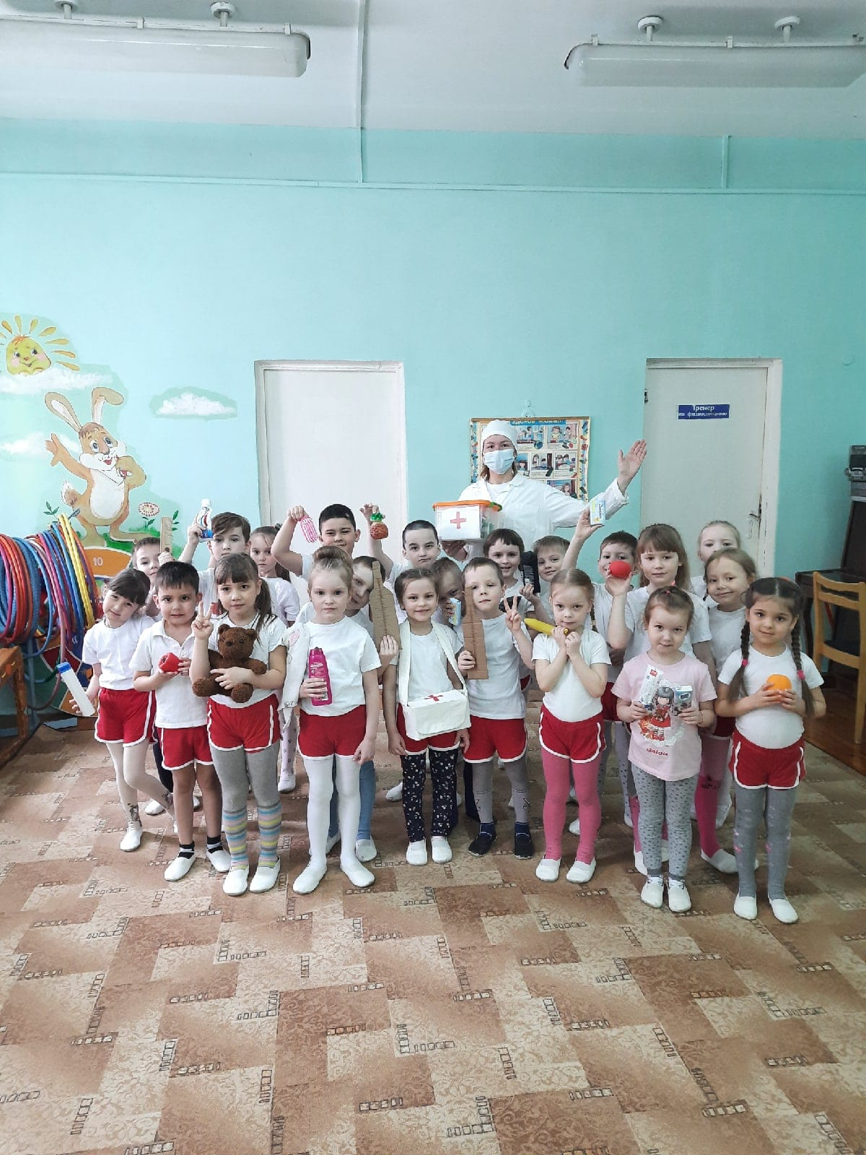
Педагоги ДОУ так же проявили внимание и ответственность к представляемой для них информации в виде консультации «О новых документах Минтруда РФ по противодействию коррупции»:
-Памятка «По противодействию коррупции».
-Презентация (Меры дисциплинарной ответственности)
Обновлена информации на стенде и сайте МАДОУ Детский сад № 323 по вопросам противодействия коррупции.

